***Všetky dobré detičky, blíži sa váš čas,***

***o chvíľočku zavíta k nám svätý Mikuláš!***

***Pre každého chlapčeka, aj dievčatko***

***pripravil si malé sladké prekvapko.***

***Všetky sladké dobroty ukryl do batôžka***

***A kedy ich rozdá? 9. decembra***

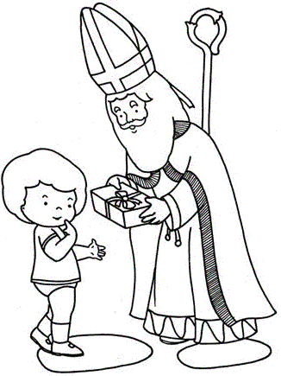

Srdečne pozývame aj rodičov našich detí na stretnutie s Mikulášom, ktoré sa uskutoční v utorok– **9.12. 2014 o 15.30 hod. v budove pedagogickej fakulty KU** vedľa jezuitského kostola (na 3. poschodí v aule). Vchod do budovy je napravo od vchodu do jezuitského kostola. Deti sa presunú s p. učiteľkami.